Бекітемін:
Оқу ісі жөніндегі орынбасары: ____________________

Бөлім: | Кинематика негіздері
Педагогтың аты-жөні:
Күні: | «_» ________ 20_ ж.
Сынып: 9 | Қатысушылар саны: | Қатыспағандар саны:
Сабақтың тақырыбы: | № 2-зертханалық жұмыс. "Горизонталь лақтырылған дененің қозғалысын зерделеу"
Оқу бағдарламасына сәйкес оқыту мақсаттары: | 9.2.1.10 – теңайнымалы және бірқалыпты қозғалыстың кинематикалық теңдеулерін қолдана отырып, горизонталь лақтырылған дененің қозғалысын сипаттау;  9.2.1.11 – горизонталь лақтырылған дененің қозғалыс жылдамдығын анықтау;  9.2.1.12 – горизонталь лақтырылған дененің қозғалыс траекториясын сызу
Сабақтың мақсаты (SMART): | - горизонталь лақтырылған дененің қозғалысын екі қозғалыстың қосындысы ретінде сипаттайды  - ұшу уақыты мен қашықтығын өлшейді  - бастапқы жылдамдықты υ₀ = l·√(g/2h) арқылы есептейді  - траекторияны тұрғызып, теориямен салыстырады
Құндылықтарға баулу: | «Адал азамат» бағдарламасы бойынша: Еңбекқорлық және кәсіби біліктілік.  «Еңбек етсең ерінбей, тояды қарның тіленбей» – Абай Құнанбайұлы.  Құндылық топтық жұмыстағы жауапкершілік пен өзара құрмет арқылы жүзеге асады.
Сабақтың барысы:
Сабақтың кезеңі / уақыты | Педагогтың әрекеті | Оқушының әрекеті | Бағалау (дескрипторлар) | Ресурстар
Сабақтың басы  5 минут  Ұйымдастыру, қызығушылықты ояту, мақсат қою | Ұйымдастыру кезеңі. Сәлемдесу, түгендеу, бағалау парағын тарату.  Білімді өзектендіру: «Ойлан – жұптас – бөліс». «Дененiң еркiн түсуi, еркiн түсу үдеуi» тақырыбынан есте қалған ең маңызды 2 нәрсені жеке ойланып, жұппен талқылап, сыныппен бөліседі.  Құндылыққа баулу: «Еңбек етсең ерінбей, тояды қарның тіленбей» – Абай Құнанбайұлы.  Проблемалық жағдаят: Үстелден домалап түскен шар еденнің қай жеріне түседі? Мұны алдын ала болжай аламыз ба?  Оқушылардың болжамдары тыңдалып, сабақтың тақырыбы мен мақсаты бірге анықталады.  Қауіпсіздік техникасы: зертханалық жұмыс ережелері қайталанады, оқушылар нұсқаулықпен танысады. | Жеке ойланады, жұппен талқылайды, сыныпқа айтады.  Болжам айтып, тақырып пен мақсатты анықтауға қатысады. | Қалыптастырушы бағалау: ауызша кері байланыс, «Бас бармақ» әдісі. | Презентация  Бағалау парағы  Қауіпсіздік нұсқаулығы
Сабақтың ортасы  7 минут  Теориялық негіз, гипотеза | Теориялық негіз («Фишбоун» (балық сүйегі)). Мұғалім проблемалық сұрақ қояды; оқушылар «балық сүйегі» сызбасында себептерін, дәлелдерін және қорытындысын көрсетеді.  - Горизонталь бойымен – бірқалыпты: x = υ₀t.  - Тік бойымен – еркін түсу: y = h − gt²/2.  - Ұшу уақыты: t = √(2h/g); ұшу қашықтығы: l = υ₀√(2h/g).  - Траектория – парабола.  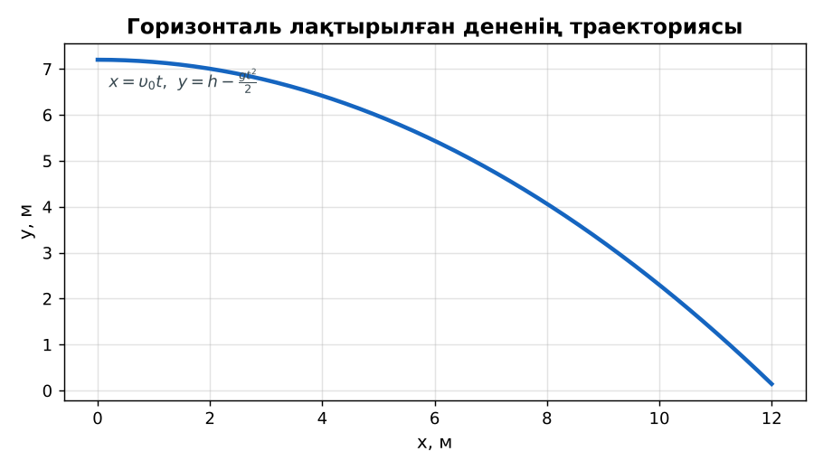  Сурет. Горизонталь лақтырылған дененің траекториясы  Гипотеза: оқушылар тәжірибенің нәтижесін болжап жазады. | Фишбоун сызбасын толтырып, себеп-салдарды анықтайды.  Гипотезасын дәптерге жазады. | Дескриптор:  - горизонталь лақтырылған дененің қозғалысын екі қозғалыстың қосындысы ретінде сипаттайды;  2 балл | Физика 9-сынып оқулығы  Презентация  PhET: https://phet.colorado.edu/en/simulations/projectile-motion
Сабақтың ортасы  18 минут  Зертханалық жұмысты орындау (топпен) | Құрал-жабдықтар: көлбеу науа, болат шар, көшірме қағаз және ақ қағаз, өлшеуіш таспа, штатив.  Жұмыс барысы:  1) Науаны үстел шетіне бекітіп, шарды бір нүктеден жібер.  2) Еденге ақ және көшірме қағаз төсе.  3) Үстел биіктігі h-ты өлше.  4) Шарды 5 рет жіберіп, ұшу қашықтықтарын өлше, орташасын тап.  5) υ₀ = l·√(g/2h) есепте.  6) Ұшу уақыты мен соңғы жылдамдықты есепте.  Өлшеу нәтижелерінің кестесі: h, м | l₁…l₅, м | l_орт, м | t, с | υ₀, м/с | υ, м/с  Мұғалім топтарды аралап, кеңес береді, қауіпсіздікті қадағалайды.  ЕББҚ оқушыларына: терминдер сөздігі (қазақша – орысша) және сызбалар. | Топпен құралдарды жинайды, өлшеу жүргізеді.  Нәтижелерді кестеге енгізіп, есептеу жасайды.  Қателікті бағалап, қорытынды жазады. | Дескриптор:  - құралдарды дұрыс жинайды, қауіпсіздікті сақтайды – 1 балл;  - өлшеулерді дұрыс жүргізіп, кестеге енгізеді – 1 балл;  - ұшу уақыты мен қашықтығын өлшейді – 1 балл;  - қорытынды жасайды – 1 балл.  4 балл | көлбеу науа  болат шар  көшірме қағаз және ақ қағаз  өлшеуіш таспа  Жұмыс парағы (кесте)
Сабақтың ортасы  8 минут  Деңгейлік талдау тапсырмалары | Нәтижені талдау: деңгейлік сұрақтар (оқушы деңгейін таңдайды).  А деңгейі (білу, түсіну):  Горизонталь лақтырылған дене қандай екі қозғалысқа қатысады?  В деңгейі (қолдану):  Нәтижелер бойынша υ₀ мен ұшу уақытын есепте.  С деңгейі (талдау, бағалау):  Неліктен ұшу қашықтықтары бірдей емес? Қателікті бағалап, траекторияны теңдеу бойынша сал. | Таңдаған деңгейдегі сұрақтарға жазбаша жауап береді. | Дескриптор:  А: сұрақтарға дұрыс жауап береді – 1 балл  В: нәтижеге сүйеніп есептеу/түсіндіру жасайды – 2 балл  С: траекторияны тұрғызып, теориямен салыстырады – 3 балл | Деңгейлік карточкалар (А – жасыл, В – сары, С – қызыл)
Сабақтың соңы  7 минут  Бекіту, рефлексия, үй тапсырмасы | Бекіту: Mentimeter онлайн-викторинасы (мұғалім алдын ала дайындайды). Сұрақ үлгілері:  - Горизонталь бойынша қозғалыс? (бірқалыпты)  - t = √(2h/g): h = 5 м (1 с)  - Траектория? (парабола)  Mentimeter: https://www.mentimeter.com/  Құрылғы жетіспесе – қағаз нұсқасы.  Рефлексия: «Синквейн» – тақырыптың негізгі ұғымына 5 жолдан тұратын синквейн құрау.  Үй тапсырмасы (сараланған):  - А: Жұмыс есебі.  - В: Шланг ағынының траекториясын суретке түсіріп талдау.  - С: Баскетболдағы лақтыру траекториясы туралы зерттеу. | Викторинаға жауап береді.  Бағалау парағындағы балын қосып, өзін-өзі бағалайды.  Рефлексия жасайды, үй тапсырмасының деңгейін таңдайды. | Дескриптор:  - викторина сұрақтарының кемінде 80%-ына дұрыс жауап береді – 3 балл  Шкала (10 балл): 9–10 «Өте жақсы», 7–8 «Жақсы», 5–6 «Қанағаттанарлық», 0–4 «Қолдау қажет» | Mentimeter (QR-код)  Рефлексия материалдары  Kundelik.kz – үй тапсырмасы
Саралау, ЕББҚ қолдау, бағалау және қауіпсіздік
Саралау | ЕББҚ оқушыларына қолдау | Бағалау | Денсаулық және қауіпсіздік
Тапсырма арқылы: А, В, С деңгейлік карталар.  Таңдау арқылы: оқушы деңгейін өзі таңдайды.  Қолдау арқылы: топтағы рөлдер, жұп-тьютор.  Қабілетті оқушыларға: С деңгейі, PhET/қосымша зерттеу. | Оқу қиындығы: терминдер сөздігі (қазақша – орысша) және сызбалар.  Көру/есту қабілеті: жұп-тьютор (күшті оқушымен бірге жұмыс).  Зейін тапшылығы: белсенді рөл беру (уақыт сақшысы, материал таратушы). | Бағалау парағы (10 балл), дескрипторлар, өзін-өзі және өзара бағалау, онлайн-викторина, рефлексия. | Зертханалық құралдармен жұмыс ережелерін сақтау, шыны/электр құралдарымен абай болу, жұмыстан кейін орынды жинау.
Деңгейлік тапсырмалардың жауап кілті
Деңгей | Дұрыс жауап
А | Горизонталь бірқалыпты және тік еркін түсу.
В | Мысалы, h = 0,8 м, l = 0,6 м: t = 0,4 с, υ₀ = 1,5 м/с.
С | Жіберу нүктесі, ауа, науаның үйкелісі; парабола y = h − gx²/(2υ₀²).
Сандық ресурстар (QR-кодтар)
PhET – симуляция  https://phet.colorado.edu/en/simulations/projectile-motion   | Mentimeter – викторина  https://www.mentimeter.com/   | Bilimland – видеосабақ  https://bilimland.kz/   | OPIQ – цифрлық оқулық  https://www.opiq.kz/  

